第35届全国中学生物理竞赛
决赛通知

各省（自治区、直辖市）全国中学生物理竞赛委员会委员、决赛特邀代表：
第35届全国中学生物理竞赛决赛定于2018年10月25日至11月1日在上海市举行，在此期间同时召开全国中学生物理竞赛委员会全体委员会议。现将相关事项通知如下：
一、报到时间和地点
1．领队和学生报到时间、地点
① 10月25日8:30—21:30 。
②上海市徐汇区漕宝路66号上海光大会展中心国际大酒店（电话021-64842500）。报到处设在一楼大厅；学生统一管理，非指定人员不能入住。
③10月26日19:30在光大会展中心酒店召开各省市领队会议。
2.竞赛委员报到时间、地点
① 10月25日8:30—21:30 。
② 上海园林格兰云天大酒店（百色路100号）报到处设在一楼大厅。
3.高校代表（每校1人享受参会待遇）报到时间、地点
① 10月29日8:00—18:00。
② 上海园林格兰云天大酒店（百色路100号）报到处设在一楼大厅。
二、信息填报及回执材料上传
本次决赛相关信息将采取网站上传与纸质版现场审核的形式采集，请各省市参加决赛的人员于2018年10月8日下午16:00起登陆报名网站按照要求填写相关信息：http://cpho.shs.cn:8080/race/login。上传附件要求PDF文件或JPEG/JPG格式文件，报到时交验原件。网站报名截止至10月15日16:00。
1.参赛学生：①本人身份证；②近期正面免冠2寸电子版登记照（用于制作胸牌）；③经省市竞赛委员会主任签字、省市物理学会盖章的《第35届全国中学生物理竞赛决赛学生推荐表》一式一份（表见附件一）。
2.领队教师：①本人身份证；②近期正面免冠2寸电子版登记照（用于制作胸牌）；③经省市物理学会盖章的《第35届全国中学生物理竞赛决赛领队教师委派信》（信函见附件二）。
3.竞委会委员和特邀代表：①本人身份证；②近期正面免冠2寸电子版登记照（用于制作胸牌）；③组委会发放的《第35届全国中学生物理竞赛决赛竞赛委员或特邀代表邀请函》（信函见附件三）。
4.高校代表：①本人身份证；②近期正面免冠2寸电子版登记照（用于制作胸牌）；③组委会发放的《第35届全国中学生物理竞赛决赛高校代表邀请函》（信函见附件四）。
三、组委会会务组联系方式、会务费及住宿标准
1．组委会会务组联系方式
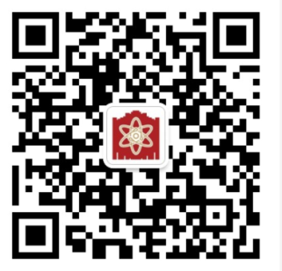
杨 炯13818108071；程 林 15021437961
（活动微信公众号：用于发布决赛相关服务信息及活动快讯）
2．会务费标准
身份 | 会务费 | 备注
竞委会委员、特邀代表 | 1200元/人 | 住宿费用自理
领队教师、参赛学生 | 1200元/人 | 住宿费用自理
参赛学生（机动名额） | 5000元/人 | 住宿费用自理
高校代表 | 4000元/校 | 住宿费用自理
3．报到流程
（1）签到地点：竞委会委员、特邀代表为格兰云天大酒店
领队教师、参赛学生、高校代表为光大会展中心国际大酒店
（2）凭“身份验证回执材料”原件签到，领取报到流程表；
（3）进行缴费信息确认，仅支持刷卡缴纳会务费（支持POS刷卡、微信、支付宝扫码支付），不接受现金缴费;
（4）领取参赛资料袋（竞赛指南、餐票、卡西欧计算器、纪念品等）；
（5）领队领取胸牌分发给本省参赛学生；
（6）凭身份证和现场缴费证明到酒店前台交费办理入住手续。
4．住宿标准
宾馆名称 | 接待对象 | 房型 | 价格（间/天） | 备注
光大会展中心国际大酒店（漕宝路66号） | 参赛学生 | 标间 | 600元 | 由组委会统一安排。参赛学生及领队请务必于10月25日准时报到。住宿费自10月25日起算。
光大会展中心国际大酒店（漕宝路66号） | 各省领队 | 单间 | 500元 | 由组委会统一安排。参赛学生及领队请务必于10月25日准时报到。住宿费自10月25日起算。
光大会展中心国际大酒店（漕宝路66号） | 高校代表 | 单间 | 500元 | 由组委会统一安排。
上海园林格兰云天大酒店（百色路100号） | 竞赛委员  特邀代表 | 单间 | 580元 | 由组委会统一安排。
上海园林格兰云天大酒店（百色路100号） | 竞赛委员  特邀代表 | 标间 | 580元 | 由组委会统一安排。
光大会展中心附近部分酒店信息：
华夏宾馆 徐汇区漕宝路38号 ，近漕溪路。
电话：021-64360100
上海南城宾馆 徐汇区 钦州路424号 ，近漕宝路。
电话：021-64837950
格林豪泰(上海光大会展店) 徐汇区柳州路427号 ，地铁1号漕宝路站。
电话：021-54976058
全季酒店（上海光大柳州路店）徐汇区 康健路138号 ，近柳州路。
电话：021-66066862
和颐至尊酒店(上海徐汇店) 徐汇区 漕宝路124号 ，近桂林路。
电话：021-59180089
四、注意事项
1．为保证竞赛的公平性，参赛学生不得穿校服或带有校徵、学校以及省份等标志的服装参赛；
2．参赛学生须携带身份证，以便查验身份；
3．本次竞赛指定使用卡西欧计算器FX-991CN X，该计算器由卡西欧公司统一提供；
4．为保证学生安心参加竞赛，竞委会规定参加招生的高校在实验考试结束前（即10月29日前）一律不得召开招生会议等活动。招生活动由组委会会同与会高校代表协商统一安排。
五、公共交通路线
（一）光大会展中心国际大酒店
1.浦东国际机场至光大会展中心国际大酒店：
①出租车：从迎宾高速转华夏高架、中环路高架，进入中环路，转入上中路、龙川北路、柳州路，进入漕宝路前往酒店，全程约45公里，约145元、最快57分钟。
②轨道交通：在T2航站楼步行320米乘2号线东延伸段（广兰路方向）从浦东国际机场站到广兰路站，同站转乘2号线（徐泾东方向）在人民广场站下，步行350米站内换乘1号线（莘庄方向）至漕宝路站，从1号出口出站步行700米至酒店。大约102分钟。
③公共汽车：机场7线大巴到上海南站（南广场），步行570米在龙川北路石龙路（上海南站）站乘820路公交车至柳州路漕宝路站下，步行640米至酒店。大约145分钟。
2.虹桥国际机场/（或虹桥火车站）至光大会展中心国际大酒店：
①出租车：从建虹高架转嘉闵高架，经沪昆高速，进入沪闵高架路，转入桂林路、钦州南路、漕宝路前往酒店，全程约23公里，约75元、最快33分钟。
②轨道交通：在T2航站楼步行230米乘10号线（新江湾城方向）从虹桥国际机场2号航站楼站/（或虹桥火车站站）到虹桥路站，站内转乘4号线（宜山路方向）在上海体育馆站下，站内换乘1号线（莘庄方向）至漕宝路站，从1号出口出站步行700米至酒店。大约50分钟。
3.上海火车站至光大会展中心国际大酒店：
①出租车：有多条路线选择前往酒店，全程约14公里，约45元，最快35分钟。
②轨道交通：乘1号线（莘庄方向）在漕宝路站下，从1号出口出站步行700米至酒店。大约35分钟。
4.上海南站至光大会展中心国际大酒店：
①出租车：有多条路线选择前往酒店，全程约4公里，约20元，最快15分钟。
②轨道交通：上海南站乘1号线（富锦路方向）在漕宝路站下，从1号出口出站步行700米至酒店。大约15分钟。
③公共汽车：上海南站步行310米，在沪闵路柳州路（上海南站）站上车，乘218路（徐闵线 704路 703路 704路b线 816路 50路）公交车至漕河泾站下，步行760米到酒店。大约30分钟。
（二）上海园林格兰云天大酒店
1.浦东国际机场至上海园林格兰云天大酒店：
①出租车：从迎宾高速转外环高速，经龙吴路立交，进入龙吴路，转入上中路、百色支路、百色路前往酒店，全程约40公里，约140元，最快40分钟。
②轨道交通：在T2航站楼步行320米乘2号线东延伸段（广兰路方向）从浦东国际机场站到广兰路站，同站转乘2号线（徐泾东方向）在江苏路站下，同站转乘11号线（迪士尼方向）到上海泳泳馆站，2出口出站步行100米乘坐824路公交车，百色路平福路站下车，步行230米。大约120分钟。
③公共汽车：机场7线大巴到上海南站（南广场），步行130米在上海南站（南广场）站乘973路公交车至龙川北路百色路站下，步行1.1公里至酒店。大约150分钟。
2.虹桥国际机场/（或虹桥火车站）至上海园林格兰云天大酒店：
①出租车：从虹渝高架转嘉闵高架，经沪渝高速，进入外环高速，转入龙吴路、上中路、百色支路、百色路前往酒店，全程约23公里，约78元，最快30分钟。
②轨道交通：在T2航站楼步行230米乘10号线（新江湾城方向）从虹桥国际机场2号航站楼站到虹桥路站，站内转乘3号线（上海南站方向）在龙漕路站2出口下，步行210米，在龙吴路龙漕路站乘824路（或720路）百色路平福路站下车，步行230米。大约73分钟。
3.上海火车站至上海园林格兰云天大酒店：
①出租车：有多条路线选择前往酒店，全程约16公里，约49元、最快40分钟。
②轨道交通：在上海火车站站乘3号线（上海南站方向）在在龙漕路站2出口下，步行210米，在龙吴路龙漕路站乘824路（或720路）百色路平福路站下车，步行230米。大约57分钟。
③公共汽车：步行60米，在上海火车站（南广场）站乘104路公交车至上海游泳馆站下，同站换乘824路公交车到百色路平福路站下车步行230米到酒店。大约84分钟。
4.上海南站至上海园林格兰云天大酒店：
①出租车：有多条路线选择前往酒店，全程约3.5公里，约17元、最快10分钟。
②公共汽车：上海南站步行600米，在龙川北路石龙路站上车，乘957路公交车至龙川北路百色路下，步行1.1公里到酒店。大约38分钟。
图1：主要站点及快速路线示意图
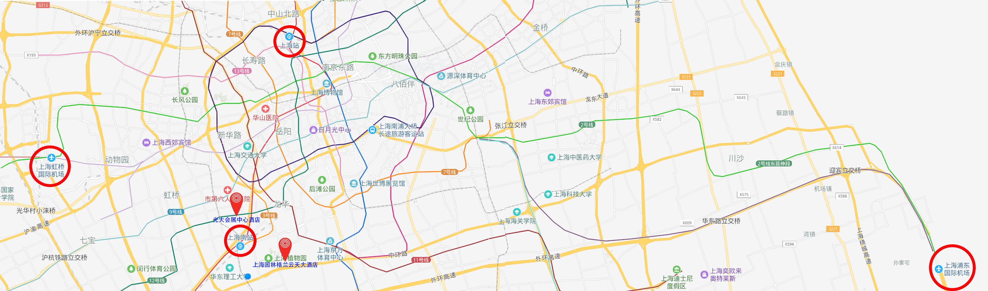
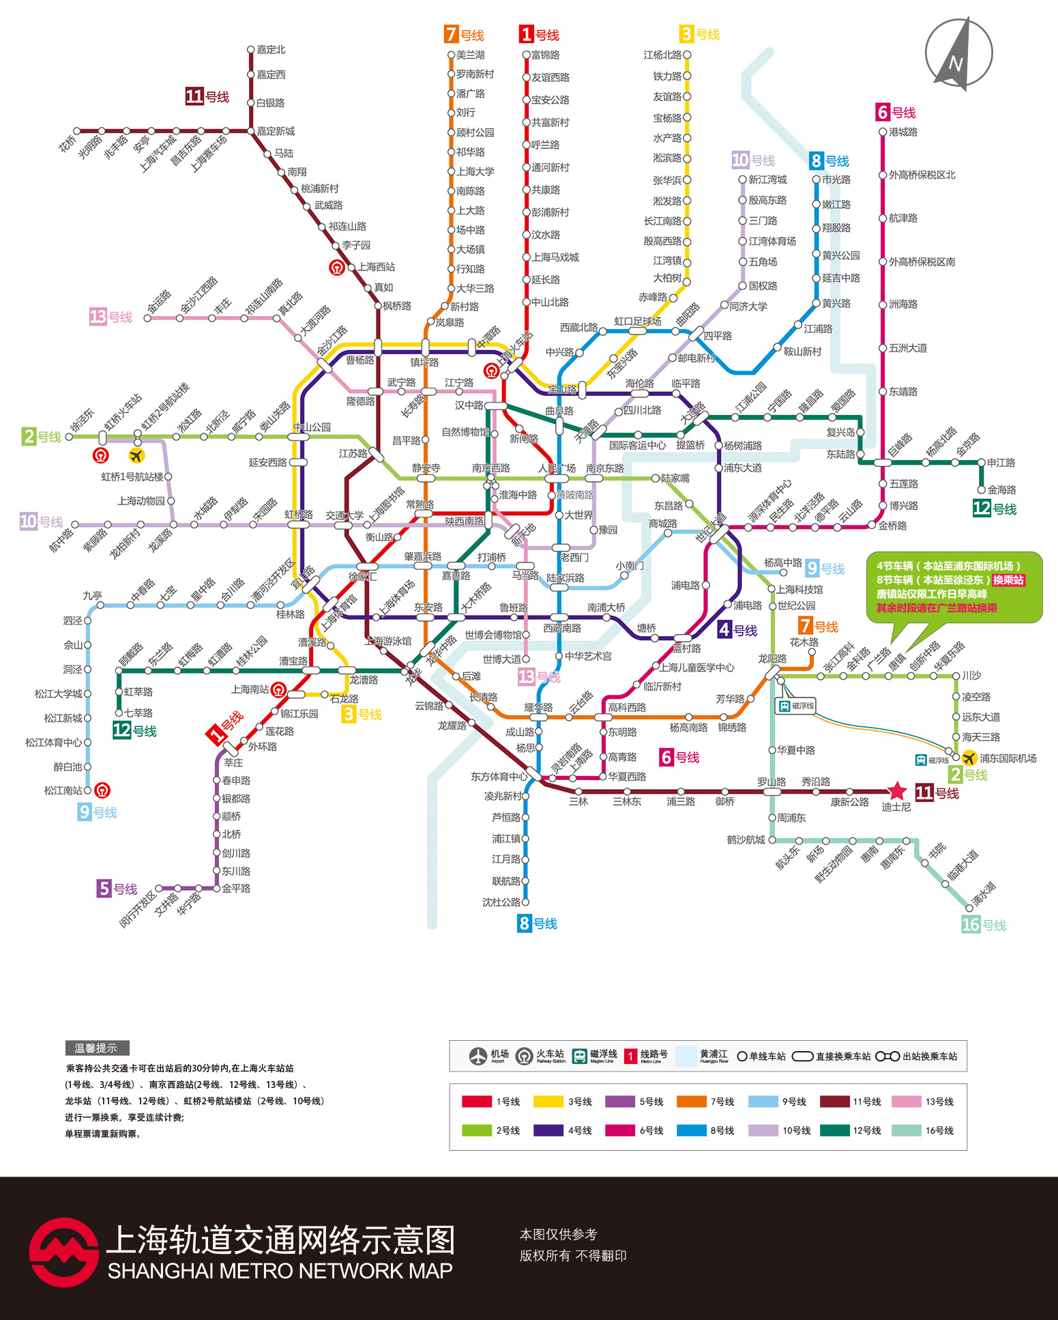
图2：上海轨道交通图

附件一：《第35届全国中学生物理竞赛决赛参赛学生推荐表》
附件二：《第35届全国中学生物理竞赛决赛领队教师委派信》
附件三：《第35届全国中学生物理竞赛决赛竞赛委员或特邀代表邀请函》
附件四：《第35届全国中学生物理竞赛决赛高校代表邀请函》
第三十五届全国中学生物理竞赛决赛组委会
（上海市物理学会代章）
2018年9月30日
附件一
第35届全国中学生物理竞赛决赛参赛学生推荐表

姓名 |  |  |  |  |  |  |  |  | 性别 |  |  |  |  |  |  |  |  |  | 民族
出生年月日 | 年 月 日 |  |  |  |  |  |  |  | 身份证号
所在省（自治区、直辖市）、市 |  |  |  |  |  |  | 就读学校 |  |  |  |  |  |  |  |  |  |  |  | 就读年级
预赛成绩 | 分 |  |  |  |  |  | 复赛理论成绩 |  |  |  |  |  |  |  |  | 分 |  |  | 复赛实验成绩 |  |  |  |  |  |  |  |  | 分
家庭住址或  永久通讯处 |  | 邮政编码
家长姓名 | 称谓 |  |  |  | 通信地址 |  |  |  |  |  |  |  |  |  |  |  |  |  |  |  |  |  |  |  |  | 电话
省（自治区、直辖市）竞赛委员会意见

备 注  （请在相应名额后的括号内打钩确认） |  |  |  | 基本名额 是（ ）
 |  |  |  | 机动名额 是（ ）

省（自治区、直辖市）物理学会（盖章）

省（自治区、直辖市）竞赛委员会主任（签章）

年 月 日
附件二
领队教师委派信
第 35届全国中学生物理竞赛决赛组织委员会：
省（自治区、直辖市）决定委派 老师为领队教师，前往参加决赛活动。现将其情况介绍如下。

姓 名 |  | 性别 |  | 年龄
职务、职称 |  | 工作单位
通讯地址 | 邮编（ ）
电子信箱地址
电话号码
备 注

省（自治区、直辖市）物理学会（盖章）
年 月 日

附件三

第35届全国中学生物理竞赛决赛
竞赛委员或特邀代表邀请函

同志
中国物理学会邀请您出席第35届全国中学生物理竞赛决赛活动。请将有关情况介绍如下：

姓名 | 性别 | 年龄 | 工作单位 | 职务或职称

省（自治区、直辖市）物理学会（盖章）
年 月 日

附件四
第35届全国中学生物理竞赛决赛
高校代表邀请函

同志
中国物理学会邀请您出席第35届全国中学生物理竞赛决赛活动。请将有关情况介绍如下：
姓名 | 性别 | 年龄 | 工作单位 | 职务或职称

省（自治区、直辖市）物理学会（盖章）
年 月 日

